2.4.Интегрированная инструментальная среда MP LAB
По сути, среда MPLAB — это продолжение программ MPASM и MPSIM, описанных выше в разделах 2.2 и 2.3. Ее основное преимущество заключается в том, что редактирование, ассемблирование и эмуляция происходит в одном окне. Само собой разумеется, эти преимущества влекут за собой некоторые дополнительные условия. Например, в некоторых случаях при написании программы следует учесть, что в дальнейшем она будет включена в определенный проект. Один проект может содержать несколько программ, что, впрочем, на любительском уровне используется редко.
Конечно же, перечень микроконтроллеров, которые можно запрограммировать с помощью MPLAB, по сравнению с предшествующими версиями, значительно расширился, так что в этом отношении никаких затруднений возникнуть не должно.
Теперь эмуляция программ не требует загрузки нескольких программ, однако, по сравнению с MPSIM, все данные в MPLAB отображаются в отдельных окнах, которые быстро загромождают экран. И особенно возмущает автора, так это то, что, в отличие от MPSIM в MPLAB невозможно отслеживать изменения в содержимом регистров в случае быстрого выполнения программы. Если же это необходимо, то можно воспользоваться функцией Animation, которая, кроме того, несколько замедляет выполнение программы, приводит к неприятному мерцанию экрана.
Но рассмотрим работу в среде MPLAB 8.10 чуть подробнее...

Рабочая область и проект MPLAB
Окно MPLAB 8.10 при первом запуске показано на рис. 2.6.
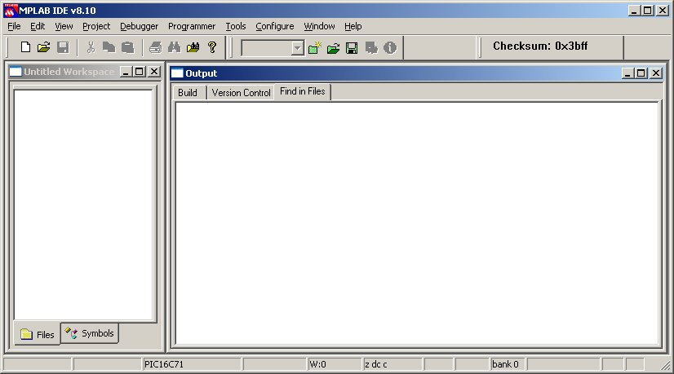
Рис. 2.6. Окно MPLAB 8.10 при первом запуске
Для того чтобы перейти в режим отладки программы в среде MPLAB, для нее необходимо создать рабочую область и проект. Для этого лучше всего воспользоваться специальным мастером, который запускается в среде MPLAB по команде меню Project ► Project Wizard.В первом окне мастера следует только нажать кнопку Далее, после чего откроется окно выбора типа микроконтроллера для имитации.
На следующем этапе (рис. 2.7) выбирают программную среду, используемую для разработки отлаживаемых программ. Если мы используем ассемблер MPASM, то оставляем значения, выбранные по умолчанию, и нажимаем кнопку Далее.
На следующем шаге указывается имя MPLAB-проекта и выбирается каталог его размещения, а в следующем окне мастера необходимо добавить в проект существующие файлы с исходным кодом (рис. 2.8). Для этого требуемые файлы следует выделить в списке, расположенном слева, и нажать кнопку Add. Добавим, к примеру, созданный ранее файл PROG3.asm.
В последнем окне мастера достаточно нажать кнопку Готово.Окно MPLAB с загруженным для отладки файлом PROG3.asm показано на рис. 2.9.
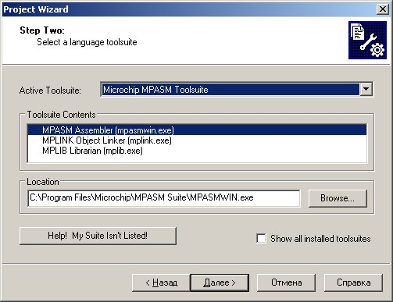
Рис. 2.7. Выбор средства разработки программ
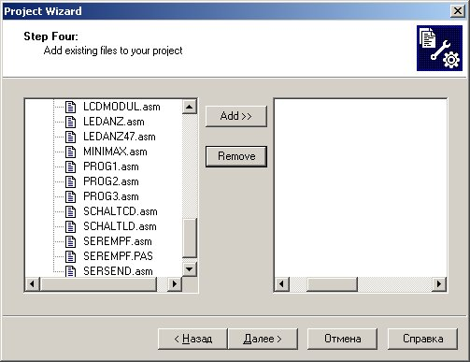
Рис. 2 . 8. Выбор файла с исходным кодом программы
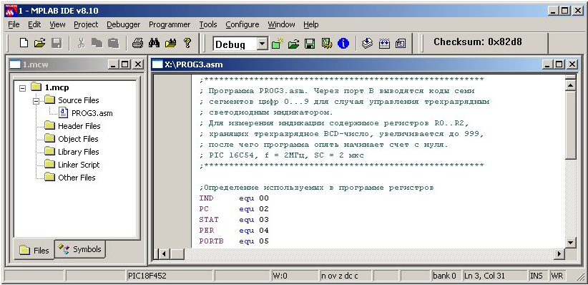
Рис. 2 . 9. Окно MPLAB 7.31 с загруженной программой PROG3.asm
Для сохранения проекта используют команду меню Project ► Save Project или Project ► Save Project As, а для сохранения рабочей области — команду File ► Save Workspace и File ► Save Workspace As.

Компиляция под управлением MPLAB
Проект можно откомпилировать непосредственно в среде MPLAB. Для этого служит команда меню Project ► Make (клавиша <F10>). Окно состояния компилятора откроется на период компиляции, а затем исчезнет. В результате компиляции в той же папке, что и исходный файл, будет создано несколько файлов. Один из них — с расширением .cod — необходим для эмуляции и отладки в среде MPLAB. Теперь по завершению компиляции эмулятор MPLAB будет автоматически загружать файл .cod, созданный компилятором.
Настройка режима отладки/эмуляции
Микроконтроллер для программной эмуляции выбирается на этапе создания проекта MPLAB, но этот выбор можно изменить позже, выполнив команду меню Configure ► Select Device и указав требуемое значение в поле Device диалогового окна Select Device (рис. 2.10).
Для перевода MPLAB в режим программной эмуляции, необходимо выполнить команду меню Debugger ► Select Tool ► MPLAB SIM. В результате отобразится панель инструментов Debug с кнопками, используемыми для отладки.
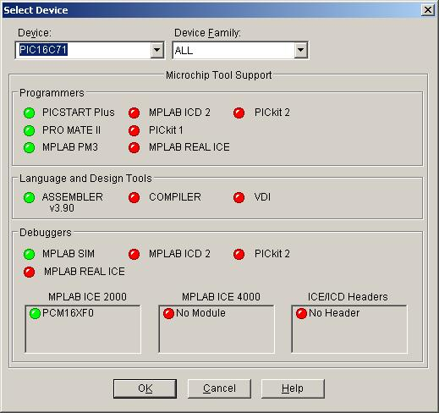
Рис. 2.10. Выбор микроконтроллера для программной эмуляции

Для настройки параметров эмуляции следует выполнить команду меню Debugger ► Settings. В открывшемся диалоговом окне SimulatorSettings особый интерес представляют вкладки Osc/Trace и Animation/Realtime Updates (рис. 2.11).

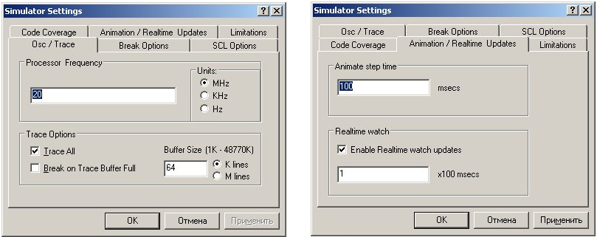
Рис. 2.11. Параметры эмуляции

На вкладке Osc/Trace можно выбрать частоту тактового осциллятора, а на вкладке Animation/Realtime Updates задать период анимационного прохода (выполнение программы с обновлением окон отладчика через строго определенные промежутки времени) и период обновления окон при выполнении в реальном режиме времени. Если требуется, чтобы обновления окон отладчика происходили таким образом, чтобы отражать информацию реалистично, значения этих периодов не следует выбирать большими.
Внимание!
Если не установить флажок Enable Realtime watch updates, то при запуске программы в режиме реального времени окна отладчика вообще не будут обновляться. Кроме того, при эмуляции программ в среде MPLAB следует учитывать, что задержки при работе с реальным микроконтроллером намного меньше.
С помощью параметров, расположенных в диалоговом окне Simulator Settings на вкладке Break Options, можно управлять моментами останова эмуляции, включая останов по сигналу от сторожевого таймера (WDT) и останов по переполнению стека.
Работа в режиме отладки/эмуляции
Команды, используемые в режиме отладки, находятся в меню Debugger. Как и в MPSIM, в MPLAB используются точки прерывания, обозначаемые красным кружком с символом "В" слева от строки исходного кода, в которых они установлены. Для установки/удаления точки прерывания следует дважды щелкнуть мышью на сером поле слева от сроки или выполнить команду контекстного меню Set Breakpoint.
Для отключения/активизации и удаления точек прерывания используется диалоговое окно Breakpoints, которое открывается по команде меню Debugger ► Breakpoints (клавиша <F2>), а также команды Disable Breakpoint (отключение), Enable Breakpoint (активизация) и Remove Breakpoint (удаление) контекстного меню. Для отключения, активизации или удаления всех расставленных точек прерывания можно воспользоваться тем же диалоговым окном Breakpoints или командами подменю Breakpoints контекстного меню.
Для перехода в режим отладки используются команды меню Debugger:

- Run (клавиша <F9>) — выполнение программы в режиме реального времени;
- Animate — выполнение программы с периодическим обновлением окон отладчика;
- Step Into (клавиша <F7>) — выполняет текущую команду с заходом в подпрограммы (все окна обновляются);
- Step Over (клавиша <F8>) — выполняет текущую команду без захода в подпрограммы (все окна обновляются);
- Step Out — запускает программу и выполняет ее до тех пор, пока не встретится окончание текущей подпрограммы; если ход выполнения находится в области основной программы, то программа будет выполняться до тех пор, пока не будет остановлена пользователем командой Halt или не встретит точку прерывания;
- Halt (клавиша <F5>) — принудительный останов работы программы.

Переход в режим отладки происходит, если встречается точка прерывания;
Для сброса в исходное состояние используются команды подменю Debugger ► Reset, а также кнопка Reset панели инструментов Debug(клавиша <F6>).
Еще одна возможность — выполнение программы до строки, в которой в данный момент установлен курсор. Для этого используется команда контекстного меню Run to Cursor.
Окна отладчика
Вызов окон отладчика реализован с помощью команд меню View. Прежде всего, интерес представляют окна Watch, File Registers и Special Function Registers. Типичное для отладчиков окно Watch (рис. 2.12) позволяет просматривать значения переменных и содержимое регистров управления во время выполнения программы.

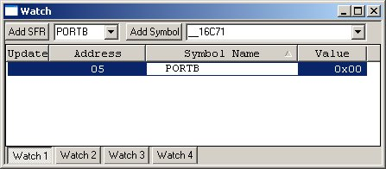
Рис. 2.12. Окно Watch

С помощью кнопки Add SFR и расположенного справа от нее раскрывающегося списка можно создать элемент для просмотра содержимого какого-либо регистра управления (в примере на рис. 2.12 — регистра данных порта B). Аналогичное назначение, но для переменных, имеет кнопка Add Symbol и расположенное справа поле. Для того чтобы изменить формат отображенной значения некоторого элемента просмотра, на нем следует щелкнуть правой кнопкой мыши, выбрать в контекстном меню команду Properties и задать требуемый формат на вкладке Watch Properties.
Для удаления текущего элемента просмотра достаточно нажать клавишу <Delete> или же воспользоваться командой Delete контекстного меню.
Следующее окно отладчика, представляющее интерес, — File Registers, отображающее содержимое памяти данных. Содержимое памяти можно просмотреть в виде шестнадцатеричного дампа (вкладка Hex) или же последовательного списка ячеек с отображением их содержимого в различных форматах (вкладка Symbolic) (рис. 2.13). Значения, измененные в процессе выполнения программы, выделяются в окне File Registers красным цветом.

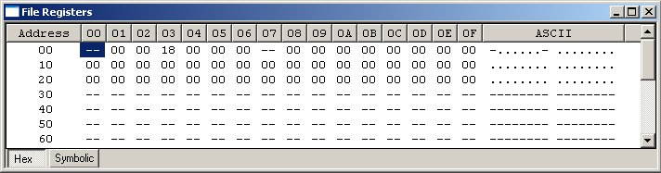
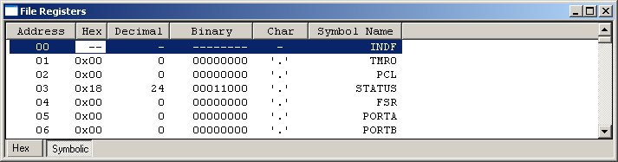
Рис. 2.13. Вкладки Hex и Symbolic окна File Registers

Окно File Registers позволяет редактировать расположенные в памяти переменные непосредственно или с помощью специального окна, которое открывается по команде контекстного меню Fill Registers (рис. 2.14). В окне Fill Registers можно указать начальный и конечный адрес области памяти, занимаемой переменной, в поле

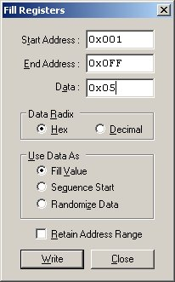
Рис. 2.14. Диалоговое окно Fill Registers

Наконец, последнее окно отладчика, которое мы рассмотрим, — это Special Function Registers (рис. 2.15). Как понятно из его названия, оно используется для просмотра и модификации содержимого регистров управления различных устройств микроконтроллера. Значения, измененные в процессе выполнения программы, выделяются в окне Special Function Registers красным цветом.

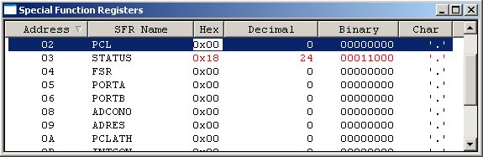
Рис. 2.15. Окно Special Function Registers

Так же как и в окне File Registers, в этом окне можно изменять содержимое регистров прямо в процессе выполнения программы (в режиме отладки).
2.5. Программатор PICSTART-16B1 и программа MPS16B
После того как программа ассемблирована и проверена с помощью эмулятора, ее необходимо записать в память программ микроконтроллера. Эту задачу можно решить с помощью программатора PICSTART совместно с программой MPS16В.
Управляемый микроконтроллером программатор представляет собой небольшую плату с удобным 28-миконтактным разъемом для подключения программируемого устройства, последовательным интерфейсом для связи с ПК и питанием через штекерный блок питания. Его лучше всего подключать к ПК по интерфейсу COM2, поскольку к порту СОМ1 обычно подключается мышь.
С помощью 28-миконтакнтого цоколя, разумеется, можно подключить и микроконтроллеры с меньшим числом выводов — их просто следует установить правильной стороной. Во всем остальном программатор не требует от пользователя каких-либо особых знаний и сообща с программой MPS16B, которая резидентно выполняется на ПК, делает свое дело быстро и качественно.
В том случае, если программатор подключен к ПК через порт COM2, и была вызвана программа MPS16В, на экране появится окно, представленное на рис. 2.16.
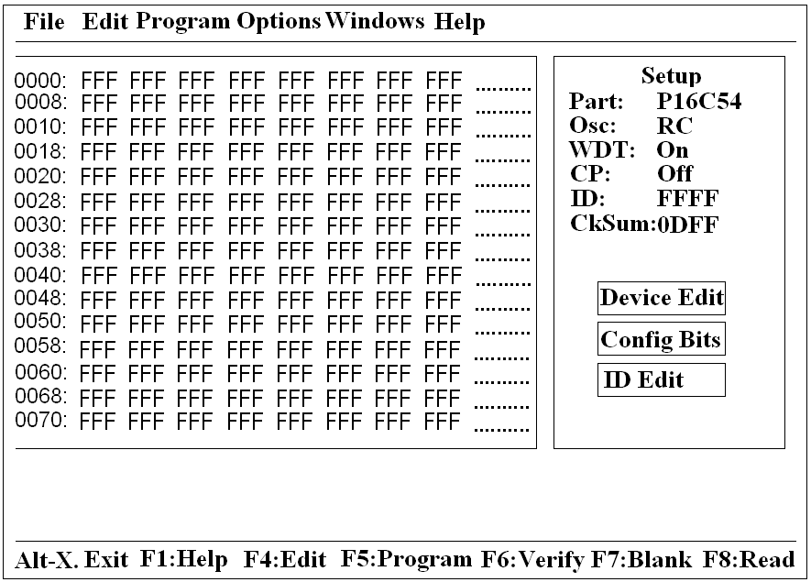
Рис. 2.16. Окно программы MPS16B
Вдоль верхнего края окна расположена строка меню, пункты которого можно раскрыть, щелкнув на них мышью или нажав соответствующую комбинацию клавиш. Например, меню File содержит важный пункт Open, с помощью которого можно загрузить НЕХ-файл. Другие пункты строки меню напрямую используются редко, поскольку самые важные команды можно выполнить, просто нажав ту или иную функциональную клавишу, указанную в строке состояния (расположена вдоль нижнего края окна).
Основную часть окна MPS16В занимает поле, отображающее программу в шестнадцатеричном формате. При первом открытии MPS16В в этом поле содержатся только обозначения "FFF".
По нажатию кнопки Device Edit, расположенной в правой части окна, отобразится список микроконтроллеров, в котором с помощью мыши или клавиш управления курсором можно выбрать тип программируемого устройства. Тип микроконтроллера, выбранный в данный момент, отображается в правой части окна под надписью Setup.
Если нажать кнопку Config Bits, то на экране отобразится группа переключателей и флажков, представленная на рис. 2.17.
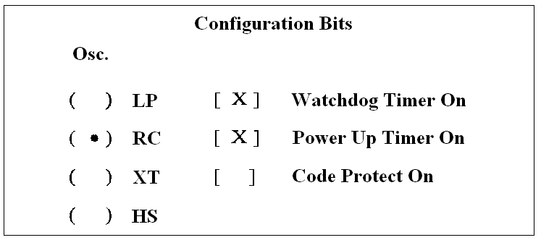
Рис. 2.17. Группа переключателей и флажков, соответствующая разрядам конфигурации

Здесь выбирается корректный тип осциллятора для используемого микроконтроллера (по умолчанию выбран тип RC). Кроме того, с помощью флажка Watchdog Timer On можно определить, будет ли активен сторожевой таймер. Флажок Power Up Timer On для микроконтроллеров серии 16С5Х не используется, а для микроконтроллера 16С71 отвечает за активизацию особого состояния сброса длительностью 72 мс после подачи напряжения питания. Наконец, если установить флажок Code Protect On, то записываемая программа будет защищена от копирования.
Если в окне, представленном на рис. 2.16, нажать кнопку ID Edit, то можно определить, что будет использоваться при идентификации программы: контрольная сумма (математическая сумма всех кодов команд в программе) или произвольно выбранный идентификационный номер.
Если все настройки были выполнены верно, а микроконтроллер корректно установлен в разъем, то можно выполнить команду Program (клавиша <F5>). В результате будет произведена проверка того, очищена ли память EPROM микроконтроллера. Затем следует программирование и проверка записанной программы. Если эти этапы пройдены успешно, на экране появится сообщение "Program Complete" (программирование завершено).
Если первоначальная проверка памяти EPROM даст отрицательный результат, на экране появится запрос на продолжение программирования. Иногда со второй попытки процесс программирования все-таки удается запустить, но чаще всего приходится по-новому очищать память EPROM (разумеется, в случае микроконтроллера PIC 16F84 существующая программа просто переписывается).

